Обучение грамоте
Внимание! На этой неделе в конспектах уроков обучения грамоте вводятся символы:
«Ухо» – в задание, основной деятельностью которого является аудирование;
«Глаз» – в задания, связанные с визуальными способами деятельности. Например: «Найдите …»;
«Рот» – «Произнесите …»;
«Рука» – «Напишите …» и т.д.

Символы
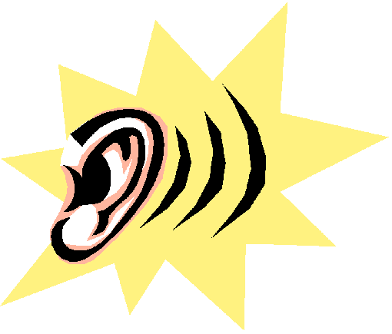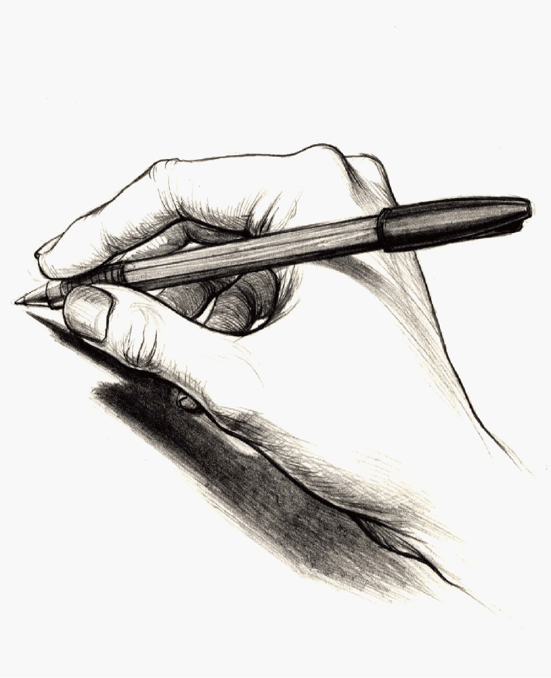

Также можно ввести карточки с направлением штриховки. И давать задание, показывая карточку.
Урок 34.
Тема: Упражнения в чтении и письме. Работа над интонацией. Точка, восклицательный, вопросительный знак в конце предложения. Написание слов и предложений с изученными буквами.

Цели:
– формируем умение различать звуки и буквы: буква как знак звука;
– формируем умение овладевать начертаниями письменных букв, слов;
– формируем умение находить слово в группе слов по его лексическому значению;
– формируем умение различать гласные и согласные звуки, гласные ударные и безударные, согласные твёрдые и мягкие, звонкие и глухие;
– формируем умение анализировать текст.
Оборудование: схемы-«человечки», символы, схемы предложений, доски с фломастером для обратной связи.

Этапы урока | Ход урока | Формирование УУД
Ι. Актуализация знаний. Повторение | 1. На доске – таблица. 2  – Рассмотрите таблицу. Как вы думаете, какое я вам приготовила задание?  – Такая же таблица есть у вас в учебнике. Откройте «Буквари» на с. 58.  – Сколько строчек в таблице?  – Сколько столбиков?  – Какая буква повторится во всех слогах первого столбика таблицы?  – Третьего? Пятого?  – В какой строчке все слоги с гласным Ы? О?  – Какие буквы согласных звуков использовали для составления слогов?  – Назовите только мягкие согласные звуки, которые услышим, читая слоги таблицы.  – Назовите только твёрдые согласные звуки, которые услышим, читая слоги таблицы.  – Назовите только звонкие согласные звуки, которые услышим при произношении слогов.  – Заполните столбики таблицы, в которых согласный звук звонкий.  – Прочитайте, какие слоги получились.  – Поменяйте буквы в слоге местами, прочитайте, какие слоги получились.  – Какие гласные помогли составить слоги?  – Какие из гласных указывают на мягкость предшествующего согласного?  – Какие указывают на твёрдость?  – Что мы сейчас с вами делали? (Заполнили табличку и составляли слоги, повторяли...) 4  2. – Что бы вы хотели ещё сделать на уроке? 3 2  В ходе предложений детей составляется план урока.  План (примерный).  1. Работа со схемами-«человечками».  2. Письмо букв, слогов и слов.  3. Чтение слогов и слов.  4. Работа с предложением.  5. Работа с текстом.  3. Артикуляционная работа.  – Угадайте, посмотрев на мои губы, какой звук я произношу.  Учитель не произносит голосом, а лишь изображает губами гласные звуки. Затем на место учителя выходят ученики, дети тренируются в определении звуков.  – Что мы сейчас делали? 4  – Зачем?  4. Работа в прописи. 1 3 2  1) Штриховка, подготовка руки к написанию букв.  – Откройте пропись, рассмотрите весь разворот в прописи на с. 28–29.  – Кто догадался, что изобразил художник?  – А на всех картинках один клоун или разные?  – Какой смешной нос у каждого клоуна! Выполним штриховку. Каким цветом выделим нос? (Возможно, красным цветом.)  – Шляпка пусть будет зелёного цвета, заштрихуйте поля шляпы вертикальными линиями.  – Подумайте, как заштриховать верхнюю часть шляпки. У какого клоуна на шляпке есть подсказка?  – Как можно украсить воротничок клоунов?  – Розовым цветом ровно вертикальной штриховкой заштрихуйте губы каждого клоуна.  На этом этапе можно показывать карточки с направлением штриховки.  – Правильно ли художник нарисовал губы каждого клоуна, которые произносят звуки? Проверьте: произнесите сами и сравните.  – Что же за облако рядом с каждым клоуном? (Для буквы того звука, который он произносит.)  – Какая буква в облаке у каждого клоуна?  – Как вы догадались? (По губам.) 4  – Где обычно так изображают картинки?  2) Написание букв.  Кто-то из ребят или учитель показывают губами произнесение тех или иных гласных, а остальные ребята обводят соответствующую букву.  Письмо букв под диктовку.  – Я буду вам называть слова, а вы запишите первую букву этого слова в той части прописи, где написаны эти буквы.  Утро, астра, осень, ирис.  – Теперь запишите последнюю букву.  Коньки, гитара, кино, кенгуру.  Учитель произносит слова, дети определяют гласный звук – первый или последний, можно и единственный в слове, и записывают букву на соответствующем месте.  3) Написание слогов.  – Посмотрите на таблицу, вспомните, какие слоги мы составили.  – Какие слоги со звуком [у] в таблице? Какое соединение потребовалось при письме?  – Запишите эти слоги. Где будете писать?  – Какие слова могут состоять из этих слогов?  Аналогично организуется написание слогов со всеми остальными гласными.  Проверка.  После выполнения работы можно провести «Конкурс красоты» на самую лучшую букву на строке. 4  5. Работа в «Букваре». 1 2 6  – Мы составили очень много слов, а давайте посмотрим, есть ли эти слова в «Букваре»? Откройте «Букварь» на с. 58.  Чтение слов.  Чтение первого столбика слов.  – Прочитайте слово, которое я произнесу по слогам. (Гру-ппа.)  – Назовите последовательно все звуки. (Букв две – пп, а звук один – [п].)  – Прочтите слова, где ещё встречается удвоенная буква согласного.  – Произнесите каждый звук отдельно.  – Подчеркните удвоенную букву в словах.  – Чем группа отличается от группки?  – Нарисуйте стрелки к картинке, где сидит группа, а где – группка. Как  по-другому можно назвать группку из двух человек? (Пара.)  – Чем похожи слова первого столбика? (Пишем удвоенную букву, а слышим один согласный звук.)  – Какие слова в этом столбике являются «родственниками»? Что у них общего? (Это однокоренные слова.)  – Объясните значение слова труппа.  – Мы встречали это слово на страничке «Букваря», когда говорили про спектакль «Три медведя».  Второй столбик.  Чтение про себя.  – Прочитайте слова, которые начинаются с глухого согласного.  (Кнут, прут.)  – Похожи ли эти слова? Можно ли их разделить на слоги?  – Прочитайте слово, которое обозначает начало дня. (Утро.)  – Прочитайте слово, которое осталось непрочитанным.  – Можно ли эти слова разделить на слоги?  – Прочитайте слова, в которых четыре звука.  Дети читают все слова столбика вслух.  – Что объединяет слова второго столбика? (Во всех словах четыре звука.)  Звуко-буквенный анализ слова кнут. По алгоритму, описанному нами ранее.  Вопросы к ученику, озвучившему рассказ (начало формирования алгоритма самооценки):  – Что тебе нужно было сделать?  – Удалось тебе сделать звуко-буквенный анализ?  – Ты сделал его правильно или были недочёты?  – Ты составил всё сам или с помощью товарища?  – Сейчас мы вместе с … (имя ученика) учились оценивать свою работу.  – Молодец! Ты не только правильно составил рассказ, но и объективно оценил свою работу.  Третий столбик.  Чтение про себя.  – Прочитайте слова, которые начинаются с глухого парного согласного звука. Подчеркните букву, обозначающую звук в этих словах. А какой звук парный ему?  – Выделите общую часть в слове крупа и в слове крупинка.  – Произнесите её вслух.  – Можно ли эти слова назвать однокоренными? (Да, корень один и смысл один.)  – Прочитайте первое и второе слова. С какой буквы они начинаются?  – Однокоренные ли эти слова? Почему? Докажите.  – Как из икры получилась икринка? (Из крупы – крупинка?)  – Какая часть слова «сделала» предмет маленьким? (-инк-, её называют суффиксом).  Пропедевтика. Эта информация для ознакомления, запомнят те дети, которым это доступно.  – Выделите эти суффиксы в словах: икринка, крупинка.  Можно показать, каким образом будем выделять суффиксы.  6. Фонетическая разминка.  – Попробуем большой предмет сделать маленьким или наоборот:  слеза слезинка  дождь дождинка  горошинка горох  пух пушинка  снежинка снег  хворост хворостинка  – Какая часть есть в каждом слове? (-инк-)  – Кто запомнил, как называется эта часть слова?  – Что мы сейчас делали? (Образовывали новые слова.)  – Вам понравилось такая работа? 2  Физкультминутка.  7. Работа в прописи. 5  1) – Вспомните, какие слова мы читали в «Букваре» с одним гласным. (Кнут, прут.)  – Давайте запишем эти слова. Как вы думаете, куда мы запишем?  Запись слов по алгоритму.  – Сколько гласных? Сколько слогов? Сколько понадобится букв, чтобы записать слово?  – Проговорите это слово.  – Запишите слово, диктуя его себе, чтобы не пропустить ни одной буквы.  – Сколько слов мы записали?  2) – Что я сейчас назову?  У Раи кот прутик.  – Сколько слов в этом предложении?  – Выберите на доске подходящую схему.  – Назовите первое слово.  – Сколько понадобится букв, чтобы записать слово?  – Проговорите это слово.  – Запишите слово. С какой буквы напишите слово? Почему?  – Назовите второе слово.  – Сколько гласных? Сколько слогов? Сколько понадобится букв, чтобы записать слово?  – Проговорите это слово.  – Запишите слово.  – Назовите третье слово.  – Сколько гласных? Сколько слогов? Сколько понадобится букв, чтобы записать слово?  – Проговорите это слово.  – Запишите слово.  – Назовите четвёртое слово.  – Сколько гласных? Сколько слогов? Сколько понадобится букв, чтобы записать слово?  – Проговорите это слово.  – Запишите слово.  – Что нужно поставить в конце предложения?  – Что мы сейчас с вами записали?  – Перечитайте его вслух. 4  – А в «Букваре» есть предложения, посмотрите?  8. Работа в «Букваре». 6 1 4  Работа с текстом.  Чтение текста на с. 58.  1) Работа с текстом до чтения. Рассматривание иллюстрации и чтение заголовка.  – Понятно ли по картинке, где происходит действие?  – В каком классе учатся эти ребята?  – А художник изобразил весь класс?  2) Работа с текстом во время чтения. Чтение текста про себя, а затем вслух. Вопросы по ходу чтения.  – Чем интересно первое предложение? (Состоит из одного слова.)  – Когда идёт урок в классе?  – Как зовут учеников? Прочитайте.  – Прочитайте только имена девочек. Только имена мальчиков.  – Поставьте заглавную букву на парту каждого школьника.  – Сравните иллюстрацию и текст. Точен ли художник в деталях рисунка?  – Как исправить текст? (Замена в третьем предложении предлога у на предлог за.)  – Прочитайте исправленное предложение.  – А теперь как зазвучит весь текст?  – Сколько в классе девочек? Мальчиков?  3) Работа над выразительностью чтения.  а) – Давайте проведём интонационную разминку.  – От чего зависит интонация, когда мы читаем вслух или, наоборот, слышим и хотим записать?  – Рассмотрите слова, записанные в столбики внизу на с. 58.  – Что общего?  – Чем отличаются?  – А что это? (Предложения.)  – Попробуйте в паре прочитать друг другу эти предложения, передавая интонацию.  б) – А теперь поработаем вместе.  Для работы понадобятся доски с фломастером для обратной связи. Класс пишет фломастером на индивидуальной доске знаки: ! ? .  Учитель шепчет задания на ухо отдельным ученикам, дети пытаются произнести вслух.  1-й ученик (бодро, торжественно): Утро!  2-й ученик (с жалобным вздохом): Утро.  3-й ученик (капризно, с удивлением): Утро?  4-й ученик (восторженно): Урок!  5-й ученик (беспокойно, с удивлением): Урок?  6-й ученик (мечтательно, проникновенно, задумчиво): Урок.  7-й ученик (жизнерадостно, с удивлением): Тут урок?  8-й ученик (мягко, ласково, приветливо): Тут урок.  9-й ученик (дерзко, властно): Тут урок!  в) – Предположите ситуации, в которых эти предложения можно  произнести с разной интонацией.  – С какими словами нужно обратиться, чтобы ваша просьба была выполнена? (Будьте добры и т.д.)  4) Чтение текста стихотворения на с. 59. 1 3 1 3  а) Работа с текстом до чтения.  – Как называется стихотворение Юнны Мориц?  – А что происходит обычно первого сентября?  – Какого возраста школьницу нарисовал наш художник, в какой класс собирается девочка?  б) Работа с текстом во время чтения. Чтение стихотворения целиком без комментирования учителем или детьми про себя (при условии, что дети читающие).  Повторное чтение стихотворения детьми с комментированием учителя.  Первое сентября  Проснитесь-ка, будьте добры!  Вскочите, как ранние птички! (Опаздывать нельзя!)  Давайте пригладим вихры  И в ленты нарядим косички. (К кому обращается автор? Покажите, как приглаживают вихры.)  С цветами толпа детворы  По утренней мчится прохладе. (Обязательно ли брать цветы первого сентября?)  Пожалуйста, будьте бодры,  В портфель собирая тетради! (Забыть ничего нельзя!)  Ведь мы набарахтались в речке,  Нажарились в солнечной печке,  Пожалуйста, будьте бодры  В начале осенней поры! (А для чего понадобится бодрость? За лето дети отвыкли рано вставать, собирать портфель…)  Осенние тучки – прекрасны!  Зато недоучки – ужасны! (А кто это – недоучки?)  Заправьте чернилами ручки,  Пожалуйста, будьте добры! (Интересно, заправить можно автомобиль бензином, а как же заправить ручку?)  Внимание!  Входит учитель – (А почему «Внимание!»?)  Мечтатель,  А также мыслитель. (О чём может мечтать и мыслить учитель?)  Всем –  Ушки держать на макушке! (Что значит держать ушки на макушке?) Пожалуйста, будьте бодры!  Проверка первичного восприятия.  – Какой фрагмент текста проиллюстрировал художник?  5) Работа с текстом после чтения.  – О каком добре говорит Юнна Мориц?  – Относится ли стихотворение только к первоклассникам? Почему? | Познавательные УУД:  1) формируем умение извлекать информацию из схем, иллюстраций, текстов;  2) формируем умение представлять информацию в виде схемы;  3) формируем умение выявлять сущность, особенности объектов;  4) формируем умение на основе анализа объектов делать выводы;  5) формируем умение обобщать и классифицировать по признакам;  6) формируем умение ориентироваться на развороте учебника;  7) формируем умение находить ответы на вопросы в иллюстрации.  Коммуникативные УУД:  1) формируем умение слушать и понимать других;  2) формируем умение строить речевое высказывание в соответствии с поставленными задачами;  3) формируем умение оформлять свои мысли в устной форме;  4) формируем умение работать в паре.  Регулятивные УУД:  1) формируем умение высказывать своё предположение на основе работы с материалом учебника;  2) формируем умение оценивать учебные действия в соответствии с поставленной задачей;  3) формируем умение прогнозировать предстоящую работу (составлять план);  4) формируем умение осуществлять познавательную и личностную рефлексию.  Личностные УУД:  1) формируем умение выказывать своё отношение к героям, выражать свои эмоции;  2) формируем мотивации к обучению и целенаправленной познавательной  деятельности;  3) формируем умение оценивать поступки в соответствии с определённой ситуацией.  Духовно-нравственное развитие и воспитание:  1) воспитание нравственного чувства, этического сознания и готовности совершать позитивные поступки, в том числе речевые;  2) гражданско-патриотическое воспитание;  3) воспитание трудолюбия, способности к познанию;  4) воспитание здорового образа жизни;  5) экологическое воспитание;  6) эстетическое воспитание.  ТООУ
   | г | п | т | р | к | н
  а
  о
  и
  ы
  у
ΙI. Домашнее задание (по желанию) | – Выразительное чтение стихотворения Ю. Мориц. Желающие могут выучить его наизусть. (Для читающих детей.)  Задание остальным детям: чтение коротких предложений с разной интонацией (с. 58 «Букваря»).
III. Итог | – Что удивило? Что запомнилось на уроке? 4  – Что нового мы узнали, что изучать по-настоящему будем во втором и третьем классах?  – Были ли у нас сегодня задания, когда мы наблюдали и делали выводы? Когда?  – Кому из вас было нелегко? В чём? А что у вас хорошо получилось?  – Как бы оценили своё настроение после урока?  – Отметим в дневнике ваше настроение после сегодняшнего урока. | ТООУ
Рекомендации по оцениванию достижений учащихся

Актуализация знаний
* Отметить учеников, которые правильно заполнили таблицу и прочитали слоги.
1. Работа в прописи
* Отметить учеников, которые аккуратно и красиво штриховали, записывали слоги и буквы.

* Отметить учеников, которые правильно выполняли задание и записывали слова.
2. Работа в «Букваре»
* Отметить учеников, которые правильно читали слова.
* Отметить учеников, которые хорошо читали текст.
* Отметить учеников, которые отвечали на вопросы по тексту.

